Руководство пользователя
РИС Автоматизация торговой деятельности организаций Тюменской области
модуль "Мониторинг цен" (Продовольственные и непродовольственные товары)
ЦИТ ТО

Содержание

Описание системы 3
Требования к рабочему месту 4
Вход в систему 5
Основные элементы системы 7
Работа с профилем пользователя 13
Особенности работы в закупках продовольственных товаров 15
Особенности работы в закупках непродовольственных товаров 18
Особенности работы со справочником товарных групп продовольственных товаров 19
Служба поддержки пользователей 21

Описание системы

Информационная система «Мониторинг цен» предназначена для систематизации, учёта и анализа данных по закупкам продовольственных и непродовольственных товаров. Данные вводятся ответственными лицами, назначенными от организаций, которые осуществляют закупки продовольственных и непродовольственных товаров. Каждый ответственный, кроме пользователей с ролью «администратор», видит только свой (введённый им) набор данных. Данные можно вводить, редактировать, удалять и выгружать в виде электронной таблицы для дальнейшего анализа.

Требования к рабочему месту

Рабочее место пользователя системы должно быть укомплектовано:
- ПК с выходом в интернет.
- Браузер: Mozilla FireFox 10+, Google Chrome 10+. Просим обратить внимание: использование Internet Explorer не рекомендуется.
- Для работы с файлами выгрузки данных необходимы Microsoft Excel не менее 2007 версии / Libre-, OpenOffice 3+.

Вход в систему

Для входа в систему:
- откройте браузер (на рисунках в качестве примера используется Mozilla Firefox).
- В адресной строке впишите название сайта https://mc.admtyumen.ru
- На загруженной странице введите предоставленный вам логин и пароль (рис. 1).
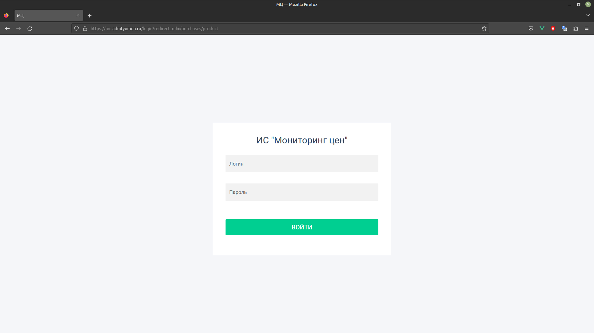
Рисунок 1. Страница входа в систему.
- В случае корректного ввода логина и пароля вы войдёте в систему (рис. 2).
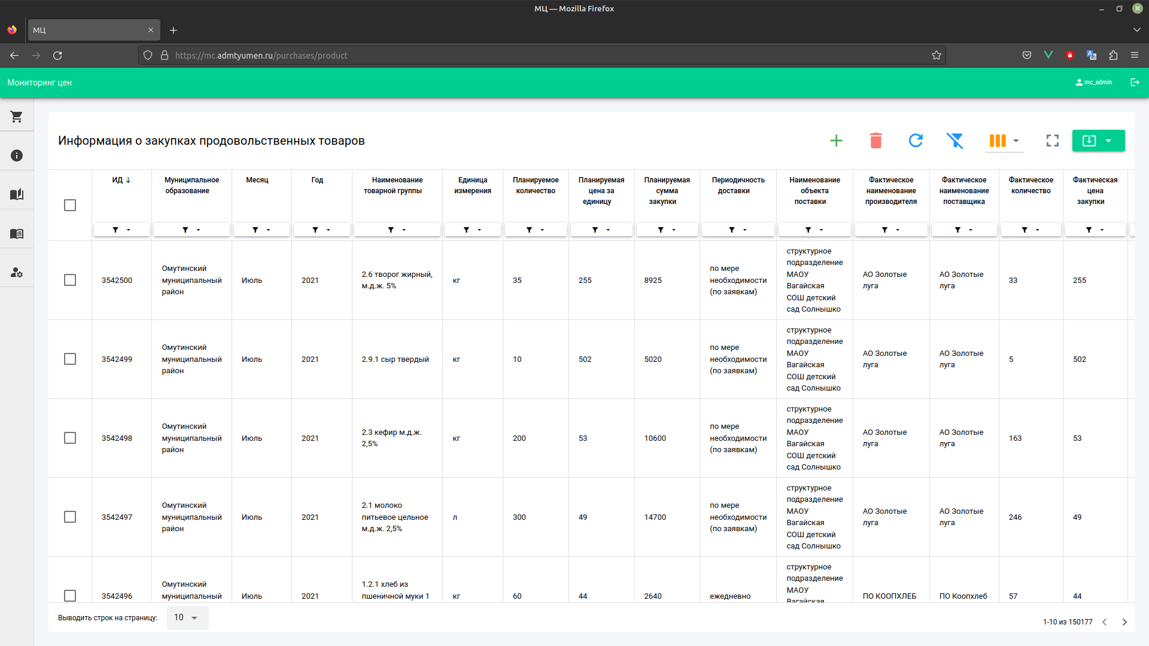
Рисунок 2. Рабочее окно системы.

Основные элементы системы

Рассмотрим основные элементы системы (рис. 3)
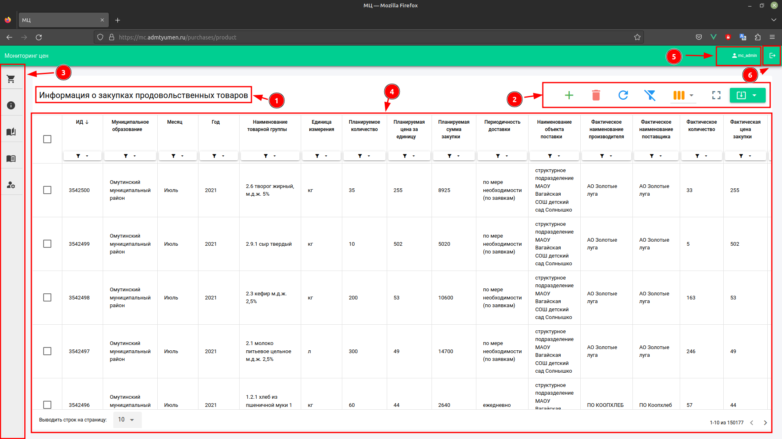
Рисунок 3. элементы системы.
- Название таблицы
- Панель инструментов
- Панель навигации
- Рабочая зона таблиц
- ФИО пользователя. Переход на страницу профиля.
- Кнопка выхода из системы.

Остановимся подробнее на элементах панели инструментов (рис. 3 пункт 2).
Если вашей роли в системе разрешено создавать и удалять записи, то у вас будут отображены кнопки :
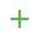
- Создание записи

- Удаление записи
Кнопка создания записи вызывает диалоговое окно для ввода информации по текущей открытой таблице. Рассмотрим на примере справочника рекомендуемых цен (рис 4)
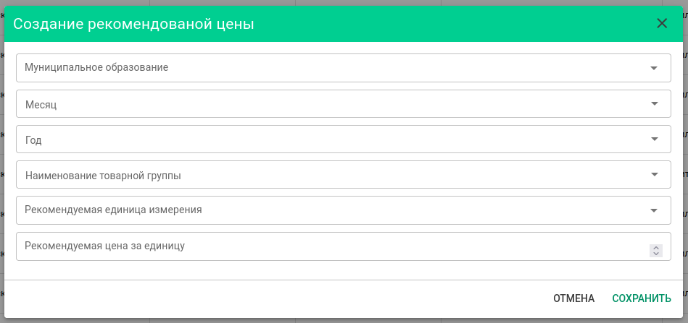
Рисунок 4. Диалоговое окно создания рекомендованной цены.
Диалоговое окно представляет из себя список из полей ввода, которые можно заполнить чтобы создать новую запись. Так же некоторые поля являются обязательными к заполнению, если вы оставите поле пустым, система укажет на незаполненное поле (рис. 5)
Рисунок 5. Указание незаполненного обязательного поля.

Поля ввода бывают нескольких видов.
- Текстовые — в них данные вводятся текстом набранным с помощью клавиатуры. Так же некоторые текстовые поля имеют ограничения по вводу (например ИНН и КПП)
- Числовые — в них данные вводятся цифры с помощью клавиатуры или же с помощью специальных кнопок на поле ввода. Как разделитель дробной части следует применять символ «.»
- Выпадающие списки — в них данные следует выбрать из предложенного выпадающего списка. Во всех выпадающих списках кроме «года» и «месяца» реализован поиск необходимого значения в списке. Для некоторых списков есть возможность выбора нескольких значений. Для этого необходимо начать вводить необходимое вам значение. Если же в выпадающем списке не будет подходящего значения и у вас нет прав на редактирование справочников, то необходимо обратиться на портал тех поддержки правительства тюменской области https://sd.72to.ru/
- Древовидный выпадающий списки — в них данные следует выбирать из предложенного выпадающего списка. Так же если у элемента есть значок «▶», то при нажатии отобразиться список дочерних компонентов. Для некоторых списков есть возможность выбора нескольких значений. Так же присутствует строка поиска, по которой можно найти необходимые значения. Если же нет подходящего значения то следует поступить как в пункте выше.
- Да/нет — В них необходимо нажать на поле в виде квадрата, если данный пункт является верным. Тогда появится «галочка» обозначающая, что выбрано значение «да». Нажатие на «галочку» переведет значение на «нет»
После заполнения формы необходимо нажать на кнопку «сохранить», после чего ваши данные попадут в таблицу.

Кнопка удаления записи по умолчанию неактивна. Для того чтобы она стала активна, необходимо выбрать элемент в таблице (переключатель «да/нет» в левой части таблицы). После, по нажатию на кнопку «удаления записи», открывается диалоговое окно (рис. 6)
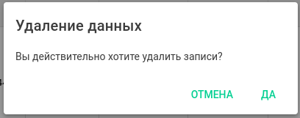
Рисунок 6. Диалоговое окно удаления.
По нажатию на кнопку «да» выбранная вами запись удалится из таблицы.


На панели инструментов так же присутствует кнопка «обновить» - которая заново загружает данные таблицы для отображения.

Кнопка «Очистить фильтры» - необходима для сброса всех ранее установленных фильтров в таблице.

Кнопка - при нажатии на нее появляется список всех колонок таблицы. При нажатии на элемент списка, выбранная колонка перестает отображаться в таблице. Выполнив обратное действие можно вернуть отображение колонки.

Кнопка позволяет скрыть интерфейс системы и раскрыть таблицу на весь экран.
Для того чтобы перейти в обычный режим — нажать на кнопку

Перейдем к панели навигации (рис 3. пункт 3)
При наведении указателя мыши на панель навигации, она расширяется и можно заметить что некоторые пункты в свою очередь при нажатии расширяются и сворачиваются(рис 7).
При нажатии на элемент, который не является расширяемым списком, происходит переход на соответствующую страницу
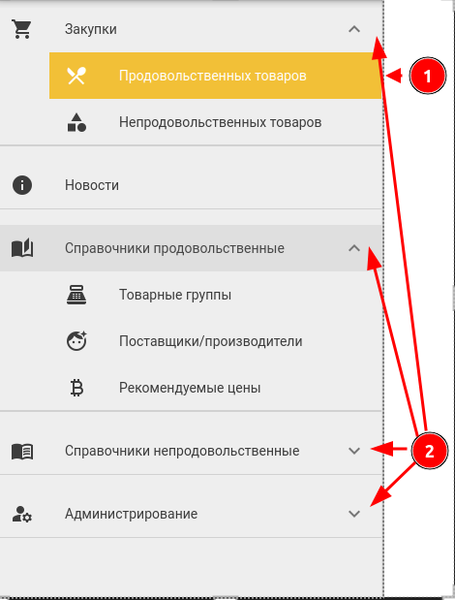
Рисунок 7. Панель навигации
- Выделенная текущая страница
- Расширяемые/сворачиваемые элементы панели навигации

Перейдем к таблицам (рис. 3. пункт 4)
В таблицах доступна сортировка и фильтрация значений (рис 8)
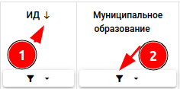
Рисунок 8. Элементы «шапки» таблицы
- Обозначение сортировки. Может быть как «↓» так и «↑»
- Кнопка фильтрации
Чтобы сортировать таблицу по определенной колонке, необходимо нажать на ячейку этой колонки в «шапке» таблицы.
По нажатии на кнопку фильтра появится поле/я ввода, соответствующее типу колонки. Типы полей ввода рассмотрены выше
При вводе значений фильтрация будет применяться автоматически.
Так же есть особенности с числовыми полями. В них позволяется отфильтровать по значению больше, меньше, равно. Таким образом можно выставить необходимый диапазон, указав больше одного значения, но меньше другого (рис 9)
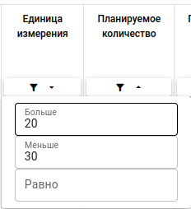
Рисунок 9. фильтрация по числовым значениям.

Так же возможно поменять число строк выводимых на страницу. Для этого в левой нижней части таблицы нажмите на соответствующую кнопку (рис. 10). Следует заметить, что увеличение числа строк может замедлить работу системы.
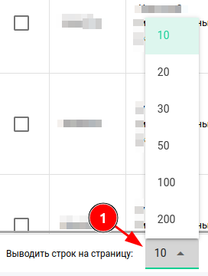
Рисунок 10. Смена числа отображаемых строк со списком вариантов отображения
Справа внизу таблицы располагаются кнопки переключения «страниц» таблицы (рис. 11).

Так же следует заметить, что часто таблица не помещается по ширине экрана, для этого в нижней части таблицы есть полоса прокрутки (рис. 11)
Рисунок 11. Полоса прокрутки таблицы и переключение страниц

Так же в таблицах есть возможность, при наличии прав, редактировать записи в таблице. Для этого необходимо дважды кликнуть по интересующей вас записи, после чего откроется диалоговое окно как на рис. 4. В данном окне внесите необходимые вам изменения, после чего нажмите кнопку «Сохранить»

Работа с профилем пользователя
Для входа в личный кабинет пользователя необходимо нажать на ФИО в верхнем правом углу страницы (рис. 3. пункт 5).
Система осуществит переход на страницу профиля.
Описание полей профиля:
- Информация о пользователе
  - ФИО
  - E-mail
  - Телефон
- Организация
  - ИД (идентификатор)
  - Куратор
  - Курирующая организация
  - Наименование
  - Тип
  - Направление деятельности
  - Поднаправление деятельности
  - Форма управления
  - Населенный пункт
  - Улица
  - Дом
  - Корпус
  - Телефон
  - ИНН
  - КПП
  - Действия
- Объекты поставки
  - ИД (идентификатор)
  - Наименование
  - Муниципальное образование
  - Населенный пункт
  - Улица
  - Дом
  - Строение/корпус
Для редактирования информации о пользователе необходимо внести правки в требуемые поля и нажать кнопку «Сохранить» (рис. 12. пункт 1).
Для редактирования организации пользователя необходимо нажать кнопку в колонке «действия» (рис. 12. пункт 2), внести правки в требуемые поля и нажать кнопку «Сохранить».
Для добавления объекта поставки необходимо нажать кнопку «Добавить» (рис. 12. пункт 3), заполнить поля и нажать кнопку «Сохранить».
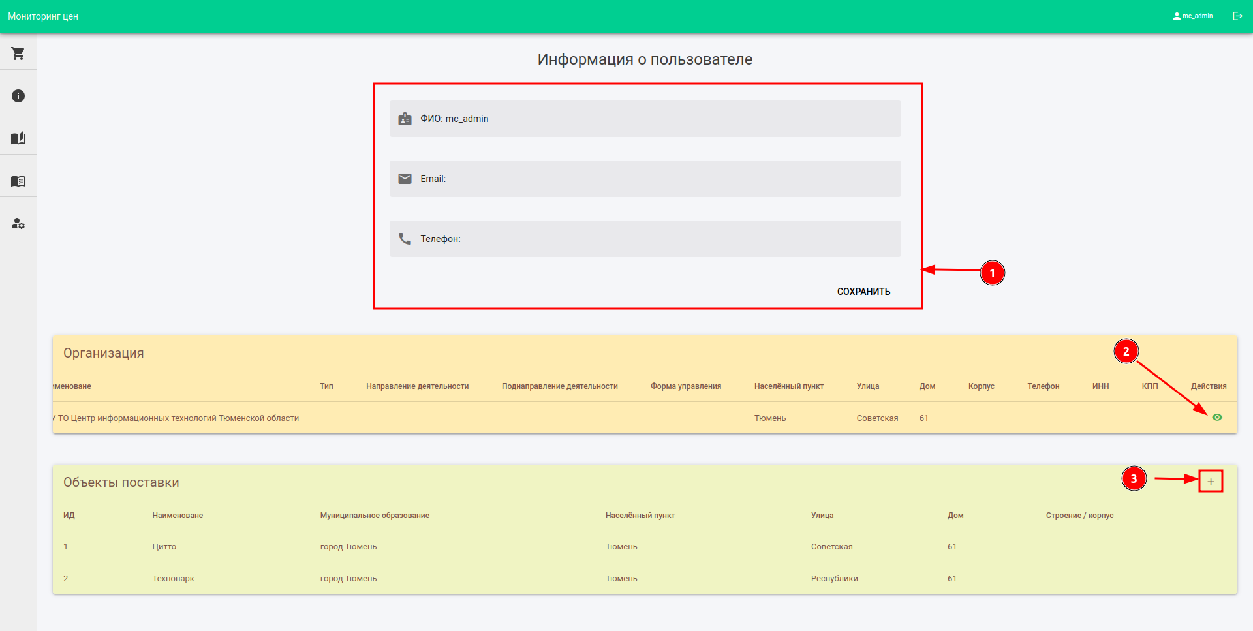
Рисунок 12. Страница профиля пользователя
- Информация о пользователе
- Редактирование организации
- Добавление объектов поставки

Особенности работы в закупках продовольственных товаров

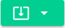
На данной таблице, помимо базового функционала, реализованы дополнительные возможности. Если у вас есть необходимый набор прав, у вас на панели инструментов будет отображена дополнительная кнопка -
При нажатии на нее откроется список дополнительных функций (рис. 13)
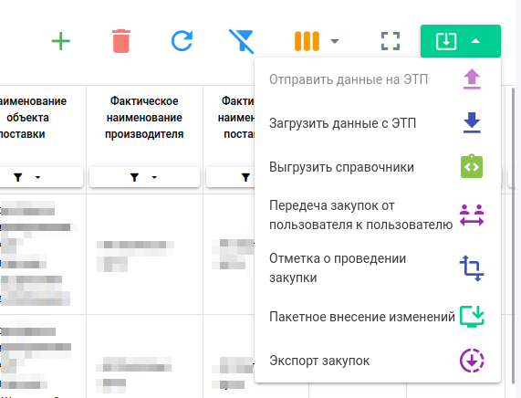
Рисунок 13. Список дополнительных функций

Рассмотрим дополнительные функции по порядку.
В информационной системе мониторинг цен, реализована интеграция с электронной торговой площадкой (далее ЭТП).
Интеграция системы с электронной торговой площадкой необходима для анализа поставок поступивших от поставщиков продуктов, исключения дублирования информации.
В качестве ЭТП выступает РТС (Российская торговая система).
Для отправки данных на ЭТП необходимо выделить необходимые записи и нажать на кнопку «Отправить данные на ЭТП» в списке дополнительных функций. После чего появится диалоговое окно с подтверждением действия (рис. 14)
После проведения торгов на ЭТП, для загрузки данных с ЭТП необходимо нажать на кнопку «Загрузить данные с ЭТП». После чего снова появится диалоговое окно с подтверждением действия.
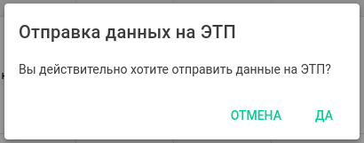
Рисунок 14. Диалоговое окно подтверждения отправки на ЭТП.
Помимо интеграции с ЭТП есть возможность выгружать необходимые вам справочники в формате «.csv». Для этого необходимо нажать на кнопку «выгрузить справочники» из списка дополнительных функций(рис 13). После этого откроется диалоговое окно со списком справочников, которые можно выгрузить (рис 15). В нем необходимо выбрать нужный вам справочник, после чего начнется скачивание файла.
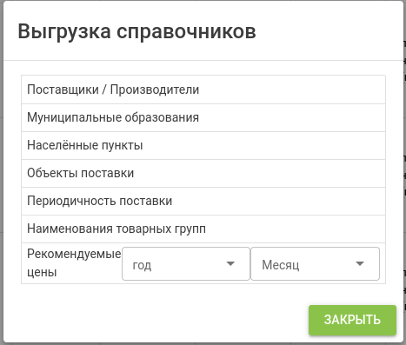
Рисунок 15. Диалоговое окно выгрузки справочников.
Обратите внимание, что некоторые справочники возможно отфильтровать по определенным значениям перед выгрузкой.

При открытии скачанного файла необходимо выбрать разделитель «;» и разделитель строк «"»

Так же среди дополнительных функций есть возможность экспорта закупок. Для этого необходимо нажать на кнопку «Экспорт закупок» из списка дополнительных функций(рис 13). Откроется диалоговое окно с выбором фильтров для экспорта (рис 16).
Обратите внимание, что без фильтров по месяцу и году экспорт не возможен. После выбора фильтров нажмите на кнопку «экспорт», после чего начнется загрузка файла
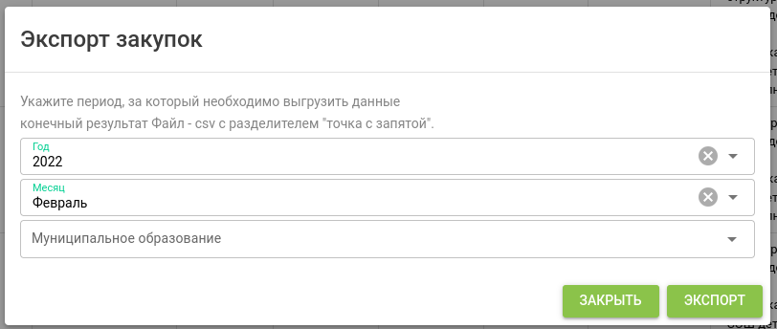
Рисунок 16. Диалоговое окно экспорта закупок.

Остальные дополнительные функции предназначены для администраторов системы.

Особенности работы в закупках непродовольственных товаров

В данной таблице реализован ряд особенностей. В таблице непродовольственных товаров записи разделены на «плановые» и на «фактические».
То, какие записи отображаются сейчас можно узнать по названию (рис 3. пункт 1), а так же по положению переключателя в правой части панели инструментов (рис 17).
Рисунок 17. Переключатель плановых и фактических закупок. Сейчас переключатель в положении «плановые»
В зависимости от выбора, при создании новой записи будет создаваться либо плановая, либо фактическая закупка.
Так же реализована функция экспорта непродовольственных закупок. Функция аналогична экспорту продовольственных закупок за тем исключением, что нет фильтра по муниципальному образованию (рис.16).

Особенности работы со справочником товарных групп продовольственных товаров

Данный справочник представляет из себя древовидную структуру, с возможностью добавления, редактирования, удаления записей (рис. 18).
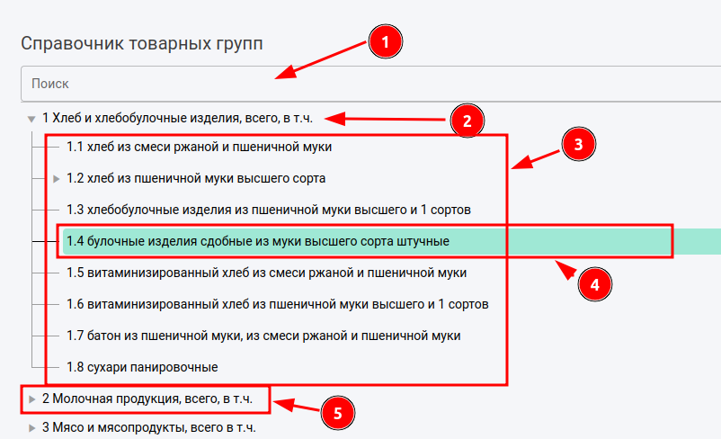
Рисунок 18. Справочник товарных групп
- Строка поиска
- Развернутая родительская товарная группа
- Дочерние товарные группы
- Выделенная товарная группа
- Свернутая товарная группа

Изначально при входе в данный справочник отображены корневые группы. Некоторые группы имеют дочерние группы. При нажатии на символ «▶» происходит отображение дочерних групп. Если же вышеуказанного символа нет, то группа не содержит дочерних подгрупп
При создании новой товарной группы, если была выбрана какая либо из групп, то, в поле выбора родительской группы, автоматические будет выбрана та группа, которая была выбрана вами. Но это значение можно легко поменять. Если родительская группа не выбрана, то при сохранении группа будет находится в корне справочника.

Для редактирования товарной группы необходимо выделить группу и нажать на кнопку после чего откроется диалоговое окно редактирования.
При удалении записи, если у товарной группы есть дочерние группы, то они так же будут удалены.

Служба поддержки пользователей

По всем организационным, методологическим и техническим вопросам, возникающим в процессе работы в системе «Мониторинг цен», необходимо обращаться в службу технической поддержки информационной системы.
График работы службы технической поддержки:
- понедельник-пятница: с 8:00 до 20:00
- суббота: с 9:00 до 17:00
- воскресенье: выходной
Прием запросов осуществляется:
- по телефону: (3452) 56-60-60
- по электронной почте: sd@72to.ru

Дополнительная информация по работе Службы поддержки пользователей ИС «Мониторинг цен» представлена на странице «Справочная информация» ИС «Мониторинг цен».

